

Evidencia 1. Ensayo: dilemas éticos de la Ciencia de Datos en México

Matemáticas y ciencia de datos para la toma de decisiones

Arturo Caballero Ortega

A01369947

Tecnológico de Monterrey

Un problema ético al que se enfrentan con la ciencia de datos puede llegar a ser en la recolección de cualquier tipo de datos por lo que en este caso voy a tomar como un problema ético la recolección y publicación de datos sobre contaminación de una ciudad y esta información sólo es publicada en zonas con poca contaminación, se está haciendo un mal uso ético de los datos pues la puede interpretar como un caso morboso ya que solo esta información solo se está presentando a la comunidad con poca contaminación en lugar de la ciudad con contaminación y donde se hizo los estudios esta información solo se utiliza para expresar lo que ocurre en un lugar pero sin estar enterándose en la comunidad con la contaminación por lo que no servirá para los que sufren del problema y solo será informativo para los que no lo sufren.

Comunidades Tecnológicas en México involucradas en la ciencia de datos:

DataLab

Big Data Developers in Mexico City (IBM)

International Institute of Data Science

Me uní a DataLab

Todos estos grupos y comunidades están enfocadas en que más personas vengan a unirse y conocer más sobre la ciencia de datos y las tecnologías de la información y la manera en que estas tienen un efecto en la vida de las empresas y en el desarrollo de la sociedad.

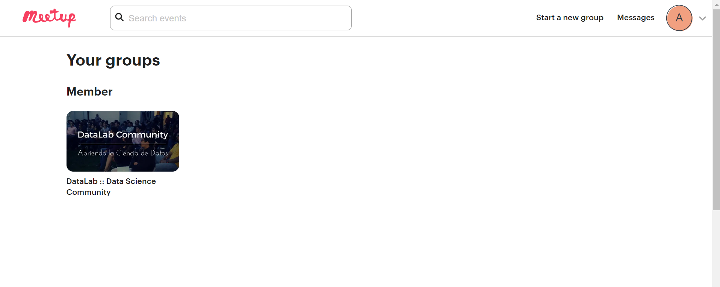

El Tec de Monterrey en esta área está realizando varios trabajos como dar cursos, diplomados y hasta abrió una carrera enfocada en el tema de ciencia de datos y matemáticas, por lo que quiere que las personas puedan cursar una capacitación en esta área tan latente y con un mercado emergente que necesita expertos en esta área para hacerle frente al mercado emergente que necesita de científicos de datos para una mejor toma de decisiones.

La ciencia de datos en México está emergiendo ya que es una ciencia relativamente nueva y no hay muchos que sepan como tratar toda la información que se genera por lo que las empresas necesitan personas capacitadas en como tratar e interpretar toda esta información y más aun que en México hay muchas áreas que explotar y un montón de información que las empresas pueden explotar para conocer mejor como es que los mexicanos nos comportamos y que nos interesa para así poderle vender ciertos productos o en cierto caso el entender que necesita la población mexicana y ofrecérsela ya que la pueden usar organizaciones o el gobierno para entender mejor el comportamiento y necesidades de los mexicanos y así poderles ofrecer mejores servicios y mejorar la calidad de vida de la población.

Se debe entender que la ciencia de datos puede llegar a problemas éticos cuando hay cierto interés lucrativo o político para orientar la opinión de las masas ya que esto se vuelve un negocio muy peligroso ya que la forma de pensar de las personas deja de ser un pensamiento libre y este se controla para orientar el pensamiento por una misma vía lo que lo vuelve algo que no se debe de hacer y ciertas empresas lo hacen aun sabiendo el riesgo y el daño que la hacen a la gente.

Por lo que la ciencia de datos es algo que puede permitir hacer análisis estadísticos que nos permita tener una vida más cómoda, una vida donde nos muestran lo que queremos, algo que le permite al gobierno y a las empresas poder encontrar el interés de la gente y así poder satisfacer una demanda y necesidades que la población necesita siempre y cuando la gente que tiene que hacer esta ciencia de datos ponga una barrera ente lo que quiere la empresa y lo ético para que esto en lugar de volverse una ayuda para todos se vuelva un problema no solo ético, sino moral y legal.